***Содержание коров и телят на молочной ферме***

С.Б.Айрапетян

учитель труда (технологии), сельскохозяйственного труда

государственное казенное общеобразовательное учреждение

«Специальная (коррекционная) общеобразовательная

школа-интернат №10» с. Александровское, Ставропольский край

Цель: формировать знания о способах содержаниякоров и телят, устройством и оборудованием помещений для коров и телят.

Задачи урока:

Образовательные задачи: - закрепить знания обучающихся, воспитанников по теме «***Содержание коров и телят на молочной ферме»***; повышать учебную активность.

Коррекционно-развивающие задачи: - развивать познавательный интерес, память, логическое мышление через выполнение заданий на повторение пройденного материала; умение анализировать.

Воспитательные задачи: - воспитывать любовь к животным и заботу о них; - формировать положительное отношение к труду.

Оборудование: учебник по сельскохозяйственному труду для  [8 класса](http://www.pandia.ru/text/category/6_klass/);

презентация «***Содержание коров и телят на молочной ферме»***, ноутбук, экран, проектор, карточки с заданиями, иллюстрации с изображением коров и телят.

**Содержание урока:**

I. Организационный момент

II.Проверка домашнего задания.

III.Подготовка обучающихся к усвоению нового материала.

IV.Сообщение нового материала.

V.Закрепление полученных знаний.    
VI.Подведение итогов.

**Ход урока**

**I.Организационный момент.**

         Здравствуйте, рада вас видеть, таких внимательных, старательных и доброжелательных. Надеюсь, что сегодня вы порадуете меня своими ответами и активной работой на уроке.

- Мы будем повторять   изученный материал по разделу содержание КРС.

***Сообщение темы урока: «Содержание коров и телят на молочной ферме» (слайд 1)***

**II. Проверка домашнего задания**

***Учитель:*** Давайте вспомним на какие 2 отрасли делиться сельское хозяйство. (слайд 2)

***Обучающийся, воспитанник:-*** *Животноводство и растениеводство*.

***Учитель:*** Назовите, пожалуйста, каких животных мы относим к крупному рогатому скоту? (слайд 3)

***Обучающийся, воспитанник:***- *К крупному рогатому скоту относятся: коровы, быки, телята, молодняк.*

***Учитель:***- Правильно!  Какую продукцию получаем от этих животных? (слайд 4)

***Обучающийся, воспитанник:***- *Мы выращиваем этих животных для получения мяса, молока, шкур.*

***Учитель:***- Ребята, а что же влияет на рост и развитие КРС? (слайд 5)

***Обучающийся, воспитанник:*** - *На рост и развитие животных, а также на количество и качество их продукции влияет правильное содержание коров, а также правильно организованная система кормления животных.*

**III.Подготовка обучающихся к усвоению нового материала.**

О чем мы с вами будем говорить на уроке, вы узнаете, отгадав загадки.

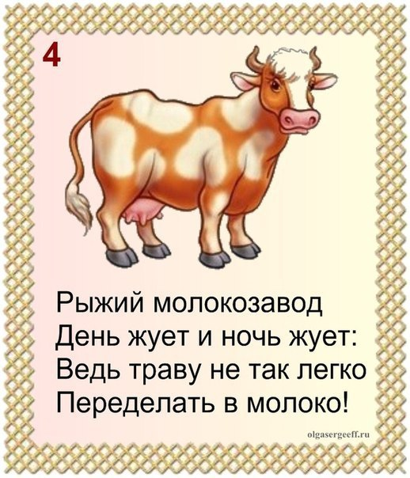

**Сообщение темы урока и целей.**

Как вы думаете, о чем сегодня пойдет речь на уроке? (правильно ….)

Тема нашего урока: «***Содержание коров и телят на молочной ферме***». (слайд 6)

Сегодня на уроке мы с вами познакомимся со способами содержание коров и телят на молочной ферме. Мы с вами будем отгадывать загадки, работать с учебником, карточками, работать в тетради.

**IV.Сообщение нового материала.**

На ферме коров содержат в коровниках, в телятниках. (слайд 7)

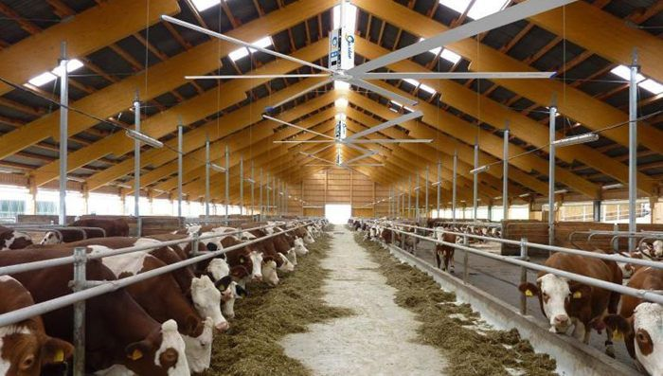 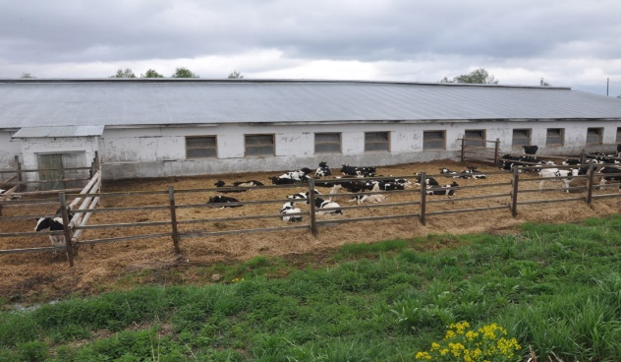

**Обустройство коровника** (слайд 8)

Оптимальная температура при содержании скота в коровнике должна быть в пределах от 8 °С до 22 °С. Коровы любят умеренный микроклимат и не выносят длительную жару, мороз и сырость. Также для скота важен приток свежего воздуха и чистота их стойл. Во избежание промерзания копыт зимой, напольная поверхность коровника возводится из толстых досок и присыпается сверху хорошим слоем соломы. Сама плоскость пола коровника устанавливается под небольшим уклоном с желобками и канавками для стекания урины. Транспортеры скребковые навозоуборочные предназначены для уборки подстилочного навоза из животноводческих помещений с одновременной погрузкой в транспортные средства.

Коровники должны быть обеспечены водой. За сутки корове требуется до 10 ведер воды, с учетом расхода на уход.

(слайд 9)

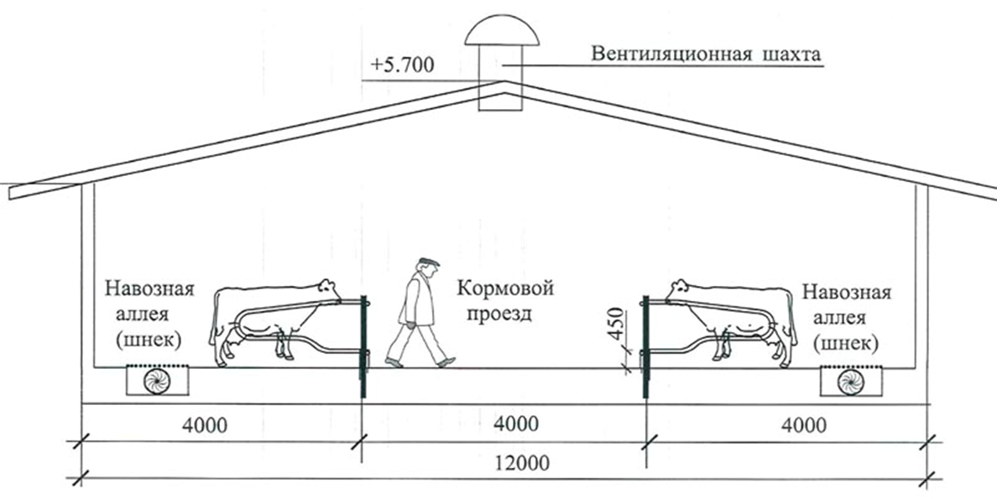

**Способы содержания КРС**

Чаще всего на фермах выбирают один из способов содержания:

***беспривязный;***

***привязной.***

**1.Привязной способ** (слайд 10)

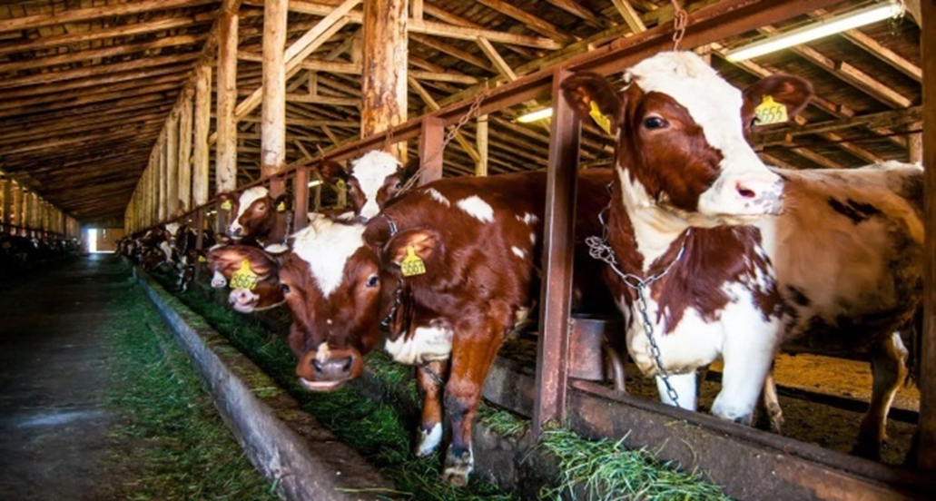

При данном способе коровник делится на отдельные стойла, которые соответствуют количеству животных. В такой дом скот заводят на ночевки (в некоторых случаях) и при наступлении заморозков. Стойла оборудованы привязями, на которых фиксируются животные. Привязной способ позволяет не только ограничить подвижность животных, но и обеспечить безопасность скота. Еще одним плюсом данной методики является возможность индивидуального кормления поголовья с учетом возрастных, весовых и физиологических особенностей животных. Каждое стойло оборудуется кормушкой для коров.

**2.Беспривязной способ** (слайд 11)

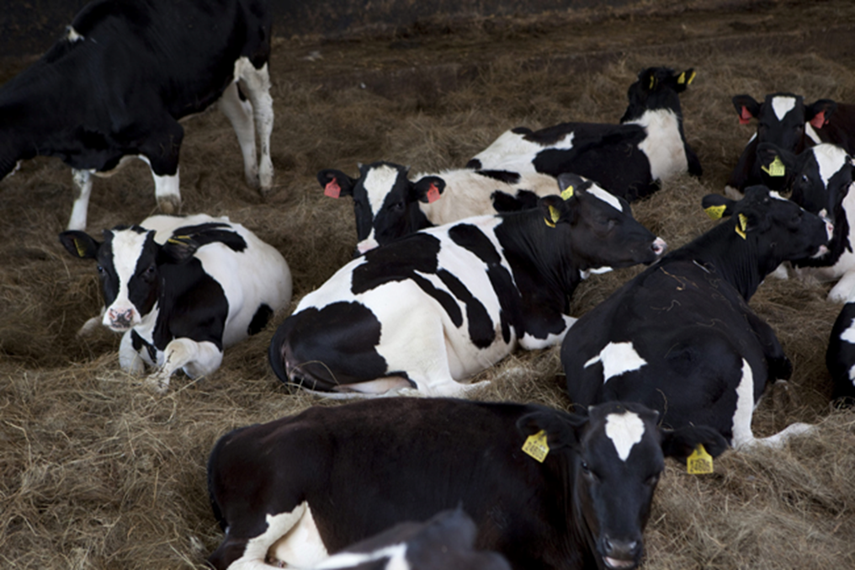

Такой способ наиболее распространен на фермах молочного направления. Помещение представляет собой большую территорию без каких-либо перегородок. Идеально беспривязным вариантом содержать нетелей и молодняк, которые будут нагуливать аппетит во время передвижения по коровнику. Плюсом беспривязного способа является –возможность содержать большее количество поголовья, чем при стойловом способе. Полы, где содержатся животные, обязательно должны быть покрыты подстилкой в несколько слоев. Чаще всего ее не меняют каждый день, а просто добавляют солому (по мере загрязнения предыдущих). Коровник очищается с наступлением теплого сезона и после окончания заморозков. Такой способ позволяет поддерживать микроклимат и определенную температуру в помещении.

**Какими кормами кормят КРС?** (слайд 12)

На какие основные группы делятся эти корма.

- Корма делятся на следующие группы:

*1. Зеленые корма.*

*2. Грубые корма.*

*3. Сочные корма.*

*4. Концентрированные корма*

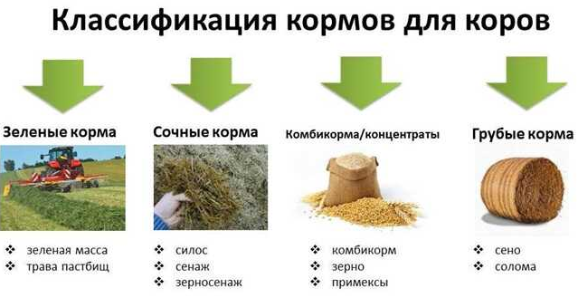

**Правила безопасной работы при уходе за коровами и телятами.**

1.Перед началом работы надеть спецодежду.

2.Приступать к работе тогда, когда в помещении нет животных.

3.Обращаться с животными спокойно и уверенно. Не брать их за рога.

4.Во время работы вилами соблюдать осторожность, чтобы никого не задеть.

5.По окончании работы вычистить, вымыть и положить на место инвентарь. Вычистить спецодежду, вымыть руки с мылом

**Работа в тетрадях**

( Обратить внимание на осанку обучающихся во время письма, на аккуратность письма, на соблюдение единого [орфографического](https://pandia.ru/text/category/orfografiya/) режима).

Откройте тетради. Запишите число и тему урока, словарные слова : *привязной способ , беспривязной способ*

**Физкультминутка «Делай как я»**

Раз – руки вверх махнули и

при том вздохнули.

Два – три нагнулись, пол достали,

А четыре – прямо встали и сначала повторяем.

Воздух сильно мы вдыхаем

При наклонах выдох дружный

Но колени гнуть не нужно.

Чтобы руки не устали,

Мы на пояс их поставим.

Прыгаем как мячики

Девочки и мальчики.

**V.Закрепление полученных знаний.    
Карточка 1.**

*Укажите стрелками соответствие между способами содержания коров и их определениями.*

1. Привязной способ а) коровы могут не иметь своего

постоянного места. Они свободно

передвигаются в помещении, отдыхают

в боксах или выходят во двор;

2. Беспривязной способ б) коровы имеют свое постоянное место,

стойло, к которому ее привязывают

цепью.

**Карточка 2.**

*Укажите стрелками соответствие между видами кормов и их определениями.*

1. Зеленые корма а) молоко и отходы его переработки,

а также отходы мясной и рыбной

промышленности;

2. Грубые корма б) силос, кормовые корнеплоды,

картофель и кормовые бахчевые;

3. Сочные корма в) сено, сенаж, солома, мякина;

4.Концентрированные корма г) травы пастбищ, свежескошенные

зеленые травы.

**VI.Подведение итогов.**

Назовите тему нашего урока. (***Содержание коров и телят на молочной ферме)***

-Как чаще всего содержат коров и телят?

-Где находятся КРС в стойловый период?

-Для чего нужен выгульный двор?

-Каким должно быть помещение для животных?

-Какими кормами кормят КРС?

Рефлексия

-Что вы узнали нового на уроке?

-Где вам пригодятся эти знания?

Сегодня на уроке мы познакомились с помещениями, где содержат коров и телят.

Выставление оценок.

Задание на дом: с. 129-130

**Список литературы:**

1. Ерохин А.И. Разведение КРС. Издательство «Лик пресс»,2011г.

2.Животноводство / Под ред. Е.А. Арзуманяна. – 3-е изд., перераб. и доп. – М.: Агропромиздат, 1985.

3.Основы животноводства / Под ред. А.П. Солдатова. -3-е изд., перераб. и доп. – М.: Агропромиздат, 1988.

4.Учебник «Технология. Сельскохозяйственный труд» Ковалева Е.А. 8 кл, Москва «Просвещение», 2015г.

**Интернет-источники:**

1.www.groont.ru

2.kubsau.ru

3.ferma.expert

4.https://zagadki-dlya-detej.ru/zagadki-pro-kozu